15 Licht

1 a + b

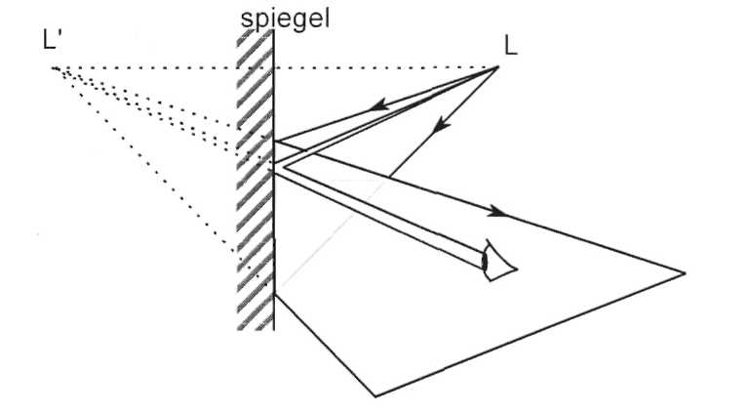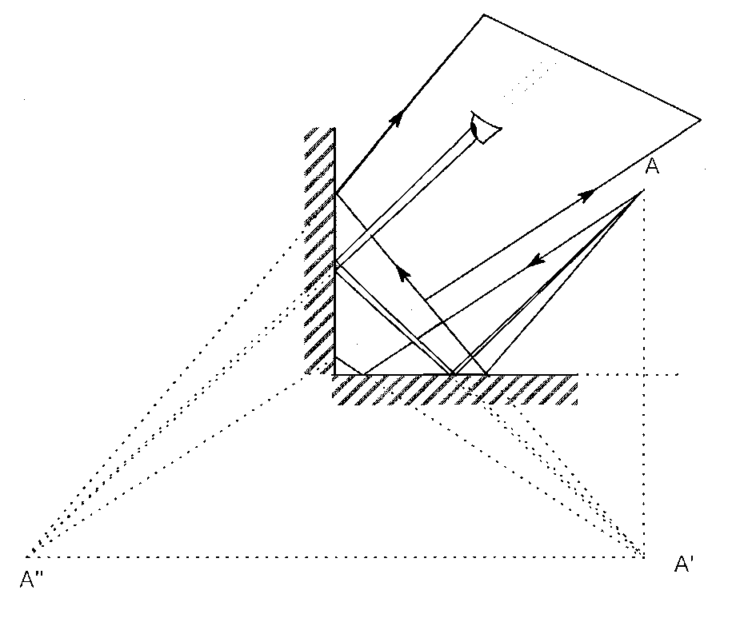**2**

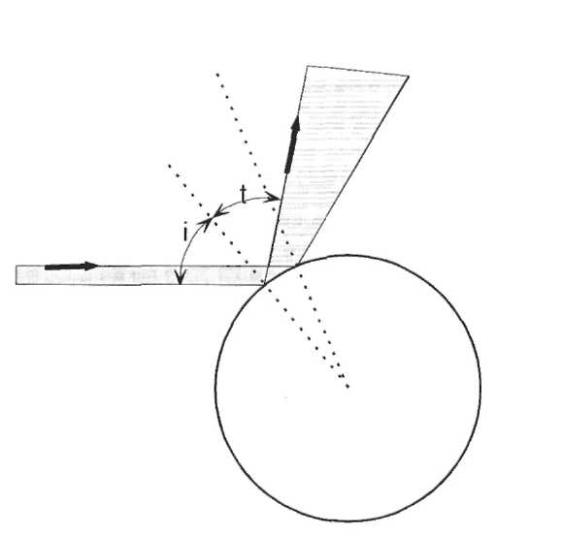3

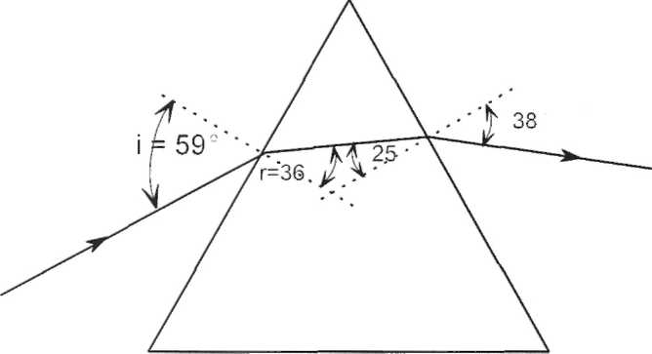**4**a n= hoek i = 59˚

hoek r = 36° → n = **1,46**

Bij het eruit gaan gaat de licht­­straal van glas naar lucht. De bre­kingsindex is hier het omge­keerde, n = 1/1,46 = 0,685

sin r = → r = **38**˚

**5**a n = sini/sinr = sin50o/sin36° = **1,3**

b Dan is i = 90° → sinr = 1/1,3 = 0,77 → rmax = **50°**

c De hoek van inval is daar 54° → dit is groter dan de grenshoek → totale reflectie. De

lichtstraal blijft nu binnen de glasvezel.

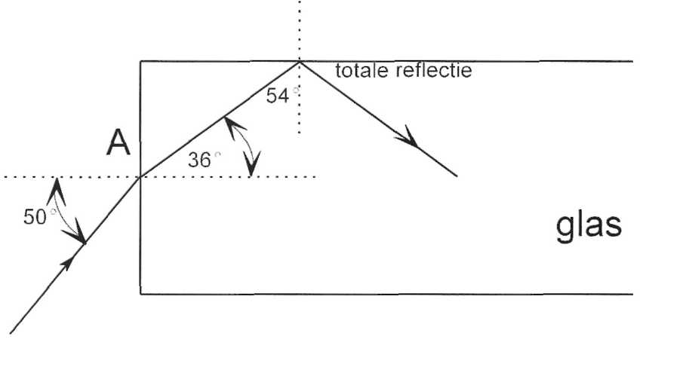d Dan moet de hoek

van inval aan de

bovenkant 50° of

kleiner zijn. → de

hoek van breking

bij A = 40°. Dus

bij A geldt dan

sini/sin40° = 1,3 →

sini = l,3.sin40° =

0,83 → i = **57°**.

**6**a De lichtstralen gaan van water naar lucht. nw-1 = 1/n1-w = 0,75.

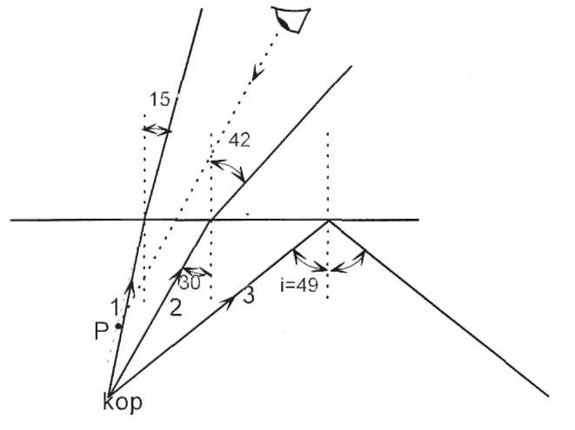Voor de straal 2 is sin i = sin30° = 0,50.

sin r = → r =**420**

Voor de straal 1 een zelfde berekening.

b In P. Want daar lijkt de bundel vandaan

te komen.

c Groter, want P ligt dichter bij het oog.

d Dan moet sin i/sin90° = 0,75

sin i = 0,75 → i = 49°

7 Bij de eerste spiegeling is S' het spiegelpunt en bij de tweede S"

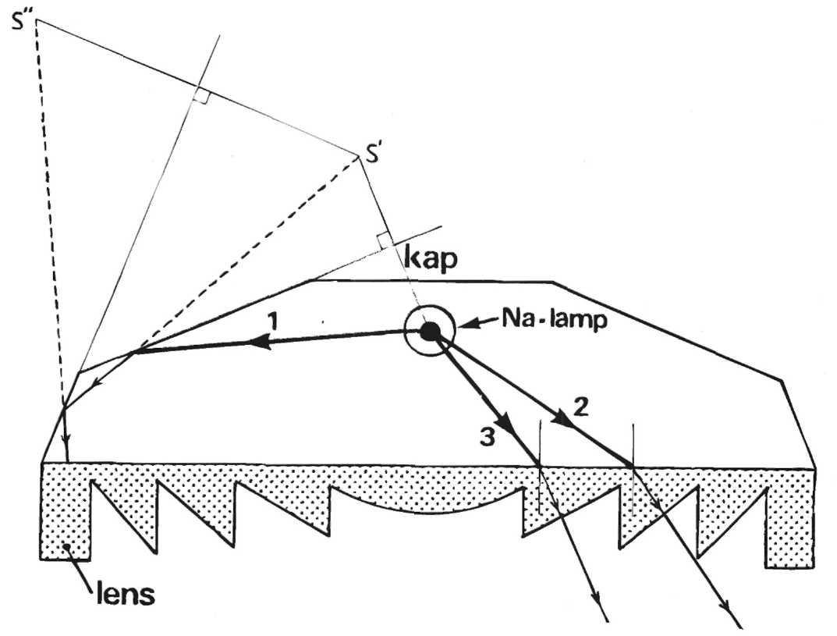

**8**

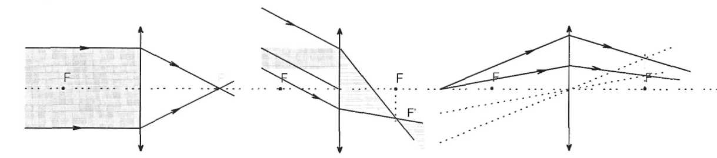

a bc

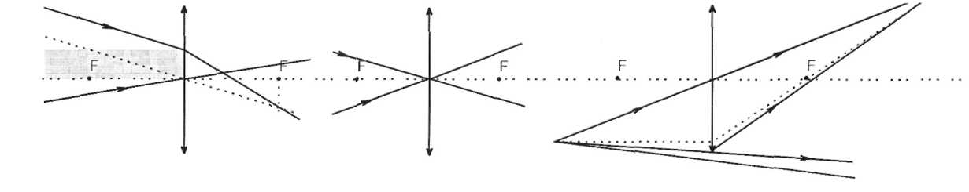

def

9 f = 1,6 cm

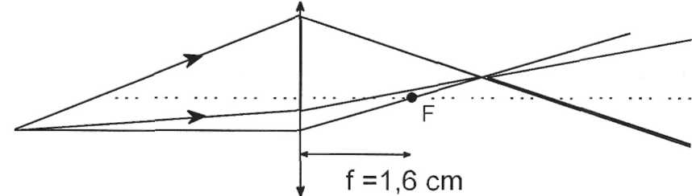**10a** Zie figuur.

b Dan staat de lens precies tussen voorwerp en beeld, v = b = 40 cm. De afstand tussen

voorwerp en scherm is dan dus

**80** cm.

c Bij iedere meting f uitre­­kenen. Dan het gemiddelde ne­men. → f = 20,0 cm.

d S = 1/f = **5,0 D**(ioptrie)

**11**a Als v = oneindig → b = 53 mm

Als v = 0,50 m f = 0,053 m met lenzenformule b = 0,059 m = 59 mm → de lens moet

verplaatsbaar zijn tussen 53 en 59 mm

b Door het diafragma klein te maken. Dan wordt het beeld scherper.

Het tekort aan licht vang je dan op met een grotere sluitertijd.

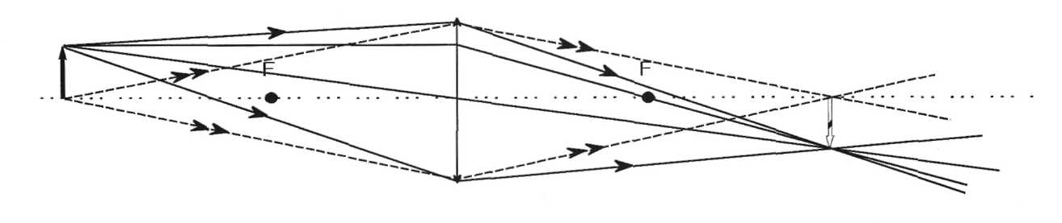**13**a+ b

c In tekening op 5,9 cm achter de lens.

d Beeld wordt lichtzwakker.

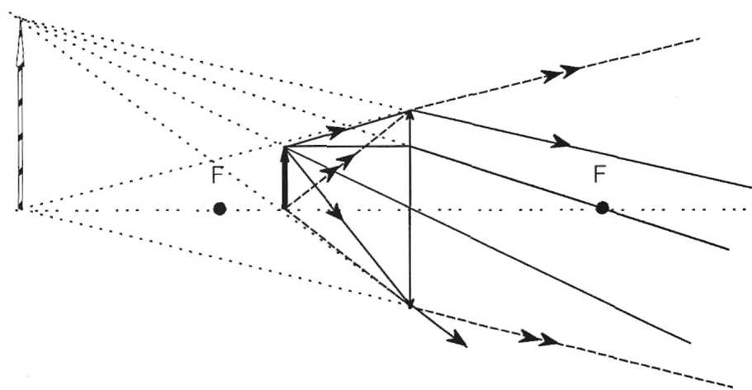e Achter de plaats

waar het scherm

stond in de diver­ gente bundel.

f Op de plaats waar

het scherm stond.

g + h

i Op 6,1 cm links

van de lens.

j Nee.

**14**a  f=10en v = 15 → **b** =30 cm

b Als v = f dan is de bundel die uit de lens komt evenwijdig, f =10 cm → diameter is dan

5,9 cm

c De lichtbron staat nu binnen de brandpuntsafstand. De bundel die uit de lens komt is divergent. Als het scherm naar de lens toe beweegt, wordt de bundel dus kleiner.

**15**a Straal vanuit V' door het midden van de lens gaat rechtdoor.

Straal vanuit V' evenwijdig aan de hoofdas gaat door F2 Waar deze lijnen elkaar snijden

is het beeldpunt. Deze laatste straal dient alleen om de plaats van het beeld te bepalen.

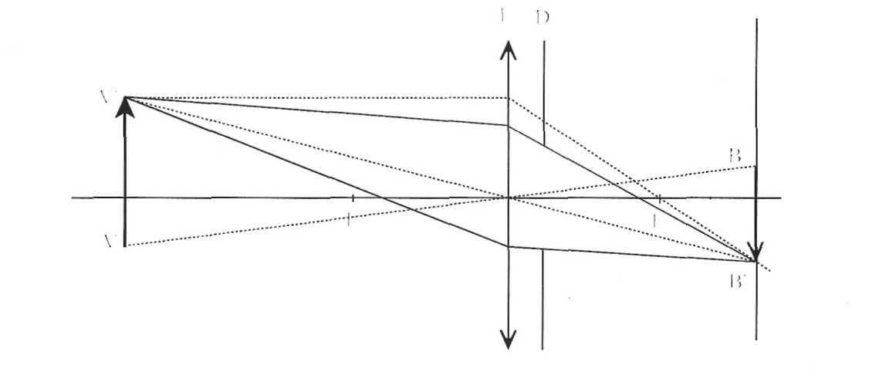In werkelijkheid wordt deze straal door D tegengehouden.

b Je begint vanuit het beeldpunt B' en tekent de bundel die nog door de opening komt.

Daarna trekje de bundel verder naar V'.

c Op de foto is de liniaal 7,8 cm. Op het negatief dus 7,8/2,5 =3,1 cm. In werkelijkheid is

de liniaal 110 cm → vergroting is 3,1/100 = 0,031

d **N = ** b = 0,031 v. Ook geldt  →.Invullen geeft:

 links en rechts met v vermenigvuldigen geeft 

→v = 33,3.5,0 = 167 cm → **1,7 m**

**16**a Omdat de voorwerpsafstand groot is, geldt b = f. De vergroting moet worden 36.10-3/30

= 1,2.10-3. b = 55.10-3 m → v = 55.10-3 /1,2.10-3 = **46 m**

b v blijft even groot maar b moet kiener worden → f moet kleiner. Dus 28 mm.

c b = 10 cm. f = 5,5 cm Invullen in de lenzenformule → v = 12,2 cm..

N = = 10,0/12,2 = 0,82. Het beeld past net op het negatief en heeft dus een diameter

van 2,4 cm.. De munt zelf is dus 2,4/0,82 = **2,9 cm.**

d Om met het oog scherp te kunnen zien moeten de bundels die uit de lens komen

evenwijdig of divergent zijn. → hoogstens 5,0 cm.

e b = -25 cm; f = 5,0 cm. Invullen in de lenzenformule → v = **4,2 cm**

**17**a Alle afmetingen worden 4,2 -keer zo groot → 10 x 15 cm.

b b = 4,2.v . Dit in de lenzenformule  invullen →  Links en

rechts met v vermenigvuldigen geeft  → v =62 → **b = 26 cm**